**Momento III (Proyecto final)**

Para el proyecto final se siguió con la idea de la implementación de seis clases agregando una demás para el manejo de la ventana del nivel dos. Dentro de las clases se presenta en su mayoría una herencia de las clases que ofrece Qt, como QObject y QGraphicsPixmapItem, pero también se presenta herencia entre clases propias desarrolladas. Las cuales son evidentes por medio del diagrama de clases final. En su mayoría se usaron contenedores de tipo QVector y QList, quienes se manejaron para el almacenamiento de las colisiones y posiciones de los objetos en los niveles.

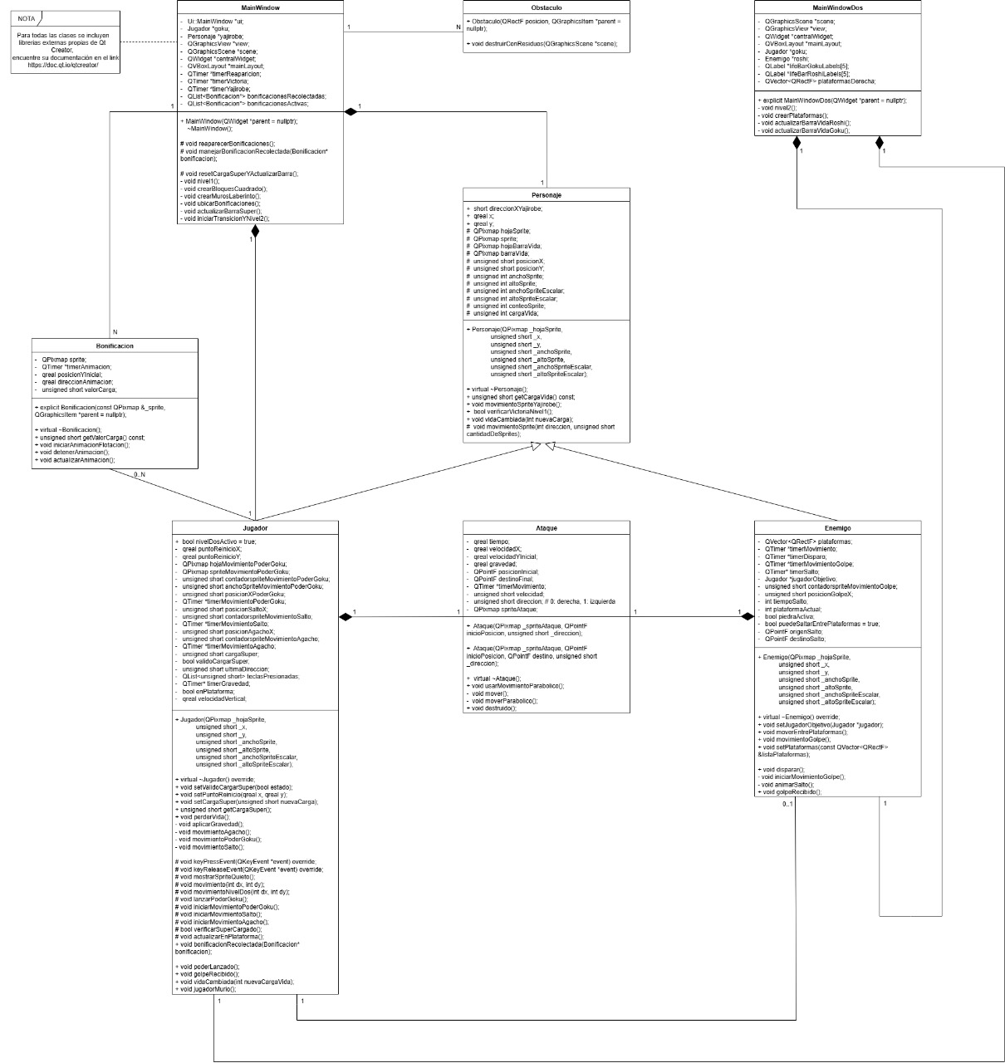

Nivel 1: **El Laberinto de Hielo**En este nivel, el jugador explorará un laberinto visto desde arriba (vista cenital). Su objetivo será recolectar alimentos para cargar su ataque especial ('super'), que le permitirá romper las paredes de hielo que atrapan a su compañero. Durante esta fase, solo interactuará con los alimentos, las paredes (unas son rompibles, otras sólidas) y los bloques destruidos, los cuales caerán con una física realista.

Nivel 2: **Contra el Maestro Roshi**  
En el último nivel, el jugador luchará contra el Maestro Roshi en vista lateral, pero con un escenario dinámico: podrá moverse entre bloques que simulan plataformas de piedras (izquierda/derecha y arriba/abajo). El combate sigue siendo a distancia, manteniendo el jugador su **Kamehameha**. Roshi atacará lanzando rocas con trayectoria parabólica, aplicando física realista.

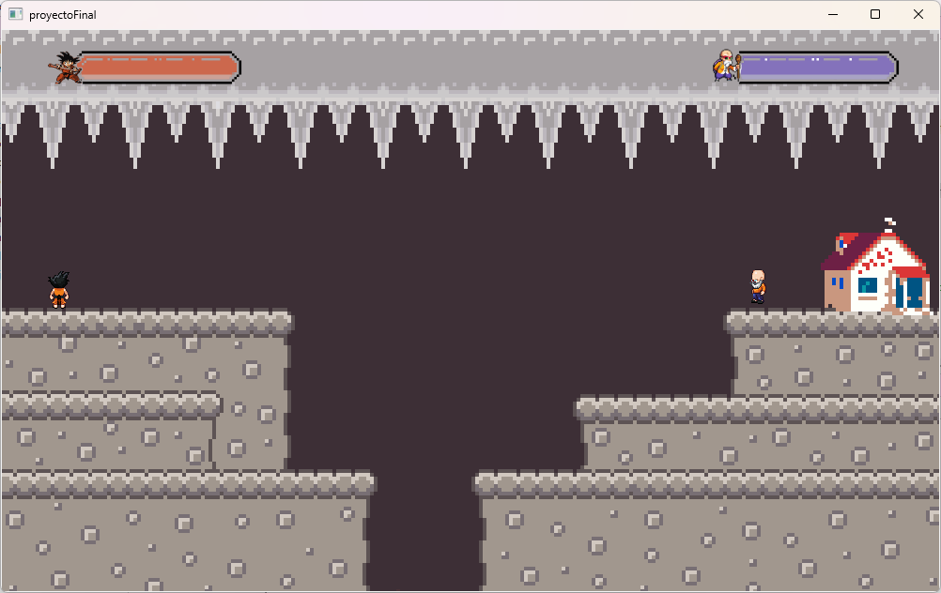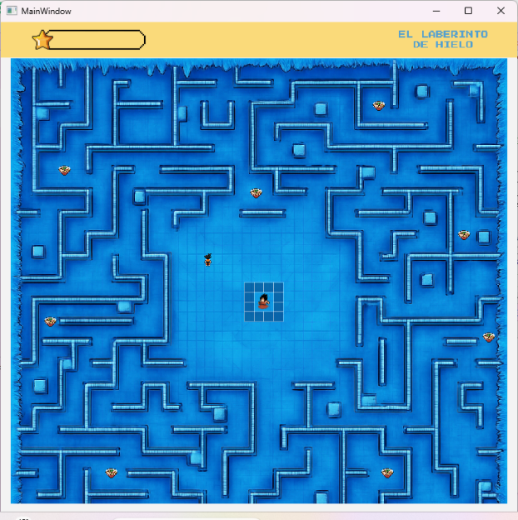Diseño final de los niveles:

El videojuego en un principio estaba planificado para que tuviera tres niveles, pero debido a ciertas dificultades de desarrollo y por practicidad se dejaron dos niveles. Y contrario a la idea inicial, el personaje secundario solo interactúa en el nivel uno, sin intervenir nada más, ni participando como personaje de fondo.